お家の人と読んでね。
マスクで起こる・・・・かくれ脱水
ほけんだより～夏休み号～
新型コロナウイルス感染症の感染拡大の予防目的でマスクは必ず着用しなくてはならない生活を送るようになりました。マスクはウイルスの侵入を防ぐメリットがありますが、長時間着用することで体内の水分が不足する『かくれ脱水』になりやすい危険性もあります。
かくれ脱水になってしまう理由
2021.7.20鴻巣市立広田小学校 保健室
いよいよ夏休みが始まります！家族や友達とでお出かけをしたり、遊んだりすると思います。楽しい思い出をたくさん作ってくださいね。生活リズムが乱れると、疲れやすくなったり病気にかかりやすくなったりしてしまうので十分に気を付けましょう。夏休みも、早寝早起きをして食事をきちんととるようにしましょう。2学期にまた皆さんの元気な姿が見られることを楽しみにしています！
①呼吸が口の中にこもってしまう。  呼吸には二酸化炭素と水分が多く含まれていますが、その水分によって喉の渇きを感じにくくなってしまいます。  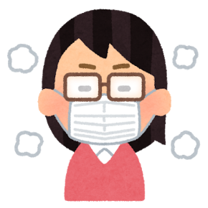 | ②水分補給を自由にできない。  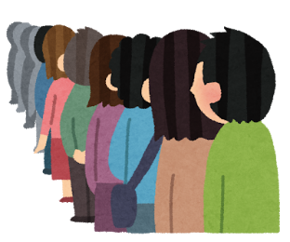  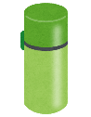  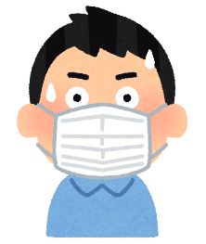  特に人前でマスクを外すという行為は制限されるため外出時は自由に水分補給ができない環境にあります。

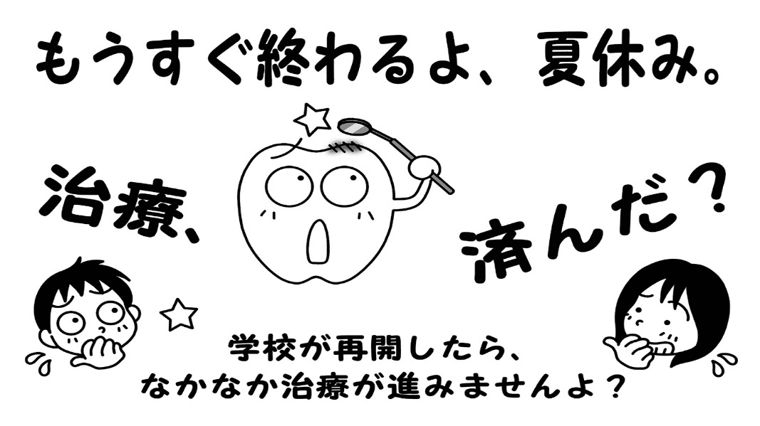
夏休みのうちに！！！

視力の低下、むし歯、鼻、眼、皮膚の病気などの健康診断の結果で治療が必要だけれどまだ病院に行っていない人は、時間がある夏休みのうちに行くようにしましょう。

また、かくれ脱水は特に、子どもに影響が出やすいので注意が必要です。その理由は、子どもの呼吸様式の特徴にあります。大人は身体が十分に発達しているため1分間あたりに１０～１５回程度の呼吸で生命を維持できます。一方、子どもはまだ肺が成長段階のため1分間あたりに３０～４０回程度の呼吸回数が必要になります。さらに、汗腺（汗を作る器官）も未発達のため、体温コントロールは呼吸に頼る割合が多くなります。つまりマスクを着用することで呼吸に負荷がかかり、体温コントロールができなくなります。その結果として、体温が上昇して体内の水分も奪われ、十分な水分補給をしていないと、かくれ脱水だけではなく熱中症にさえなる可能性があります。
かくれ脱水にならないために・・・
『こまめな水分補給』『人と２ｍ以上離れてマスクを外す時間を作る』
など、工夫をして生活をするようにしましょう。

